HƯỚNG DẪN HỌC SINH TRA CỨU ĐIỂM XÉT TUYỂN
VÀ XÁC NHẬN NHẬP HỌC VÀO LỚP 10 THPT, NĂM HỌC 2024-2025
I. TRA CỨU ĐIỂM XÉT TUYỂN
Bước 1:
- Truy cập địa chỉ: https://huunghit78.edu.vn/xet-tuyen-thpt/
hoặc quét mã QR để vào giao diện tra cứu.
- Hoặc truy cập địa chỉ https://huunghit78.edu.vn/
Sau đó chọn [TRA CỨU ĐIỂM THI] => [Xét tuyển THPT]
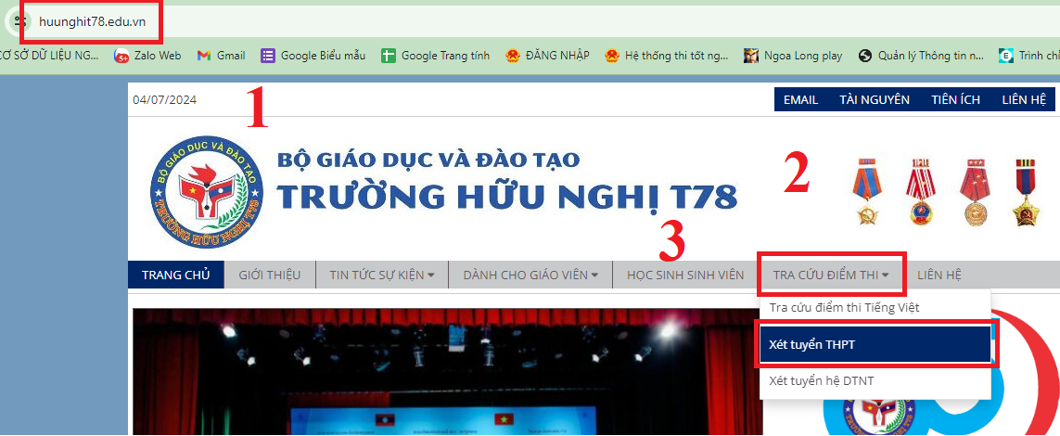
Bước 2: Tại giao diện TRA CỨU ĐIỂM XÉT TUYỂN THPT học sinh nhập thông tin Số hồ sơ và Mã xác nhận có trong Phiếu cung cấp thông tin tuyển sinh, sau đó nhấn [Tìm kiếm] để tra cứu.
Kết quả sẽ trả về trong bảng thông tin bên dưới giao diện tra cứu.
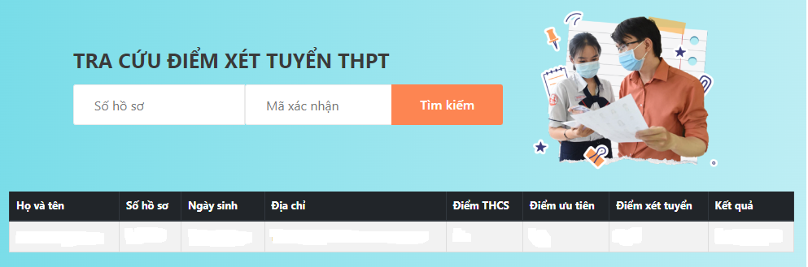
II. XÁC NHẬN NHẬP HỌC VÀ NỘP HỒ SƠ TRÚNG TUYỂN
- Thí sinh trúng tuyển thực hiện xác nhận nhập học và nộp hồ sơ trúng tuyển (Bản chính Học bạ THCS) tại phòng Văn thư – Trường Hữu Nghị T78.
- Thời gian: Đợt 1: Từ 8h00 đến 16h00 ngày 05/7/2024.
Đợt 2: Từ ngày 06/7/2024 (Nếu còn chỉ tiêu).
Trân trọng!

